Trabalho 4 – Inteligência Artificial: **Aproximação Funcional utilizando algoritmo Backpropagation.**

**Componentes do grupo**

Nome:Cauã Akira dos Santos Yida matrícula 50482011009

Nome:Henrique Gonçalves Lourenço Silva matrícula 50482011019

Nome:Júlia Borges Vianna matrícula 50482011022

Nome:Marcos Henrique Ribeiro Zanetti matrícula 50482011027

• Fazer a aproximação funcional de f(x) = sen(x)*sen(2x) para 300 ciclos de treinamento e 6 neurônios na camada intermediária, com o valor de alpha = 0.08;

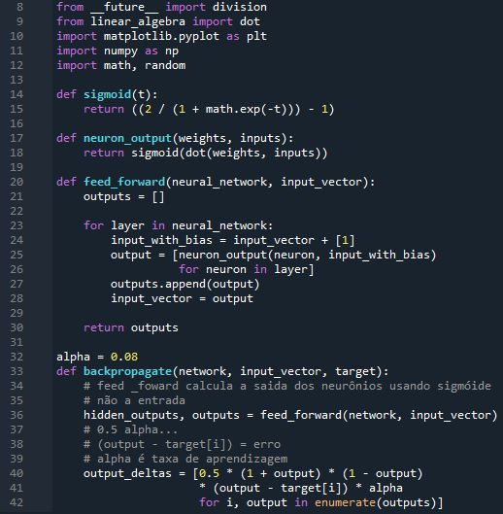

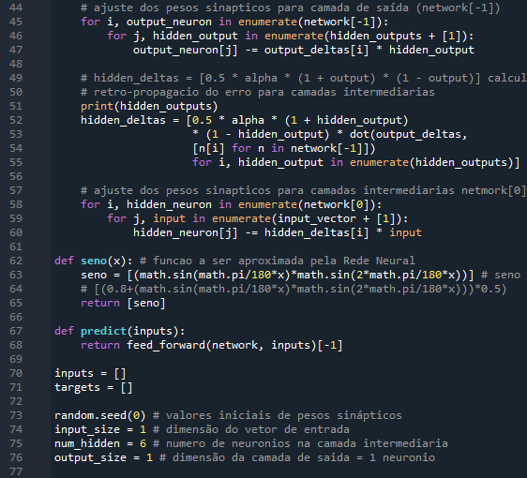

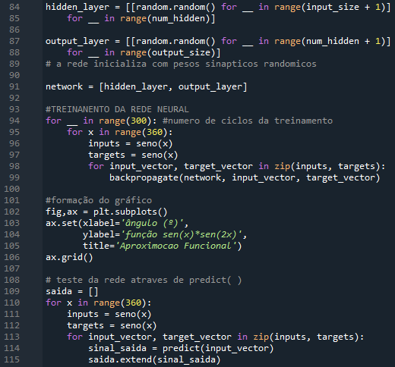

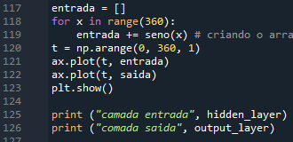

Resultados:

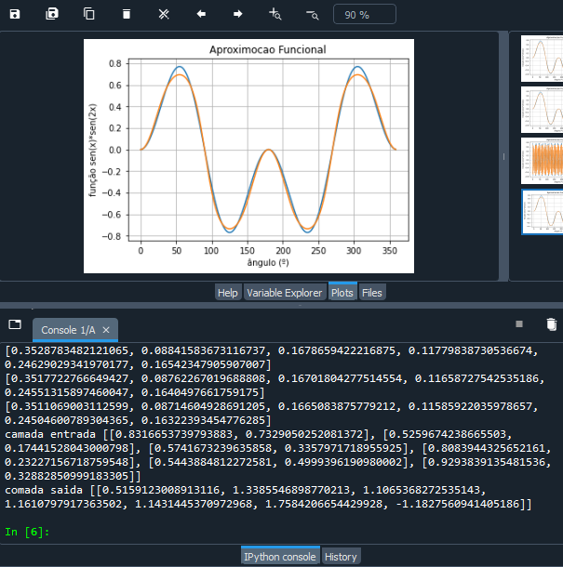

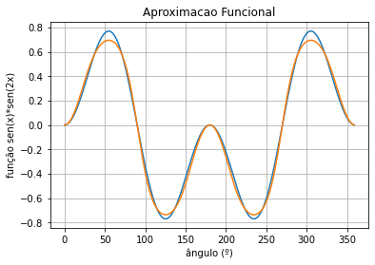

• Variar alternadamente os parâmetros ciclos de treinamento, taxa de aprendizagem e número de neurônios na camada intermediária da rede e concluir qual a influência de cada um deles na performance da aproximação funcional.

- Ciclos de treinamento de 300 para 5: valores da saída tendem mais ao centro da sigmóide do que os valores atuais

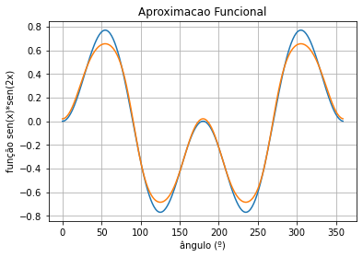

- Taxa de aprendizagem de 0.08 para 0.00008: valores da saída tendem mais ao centro da sigmóide do que os valores atuais

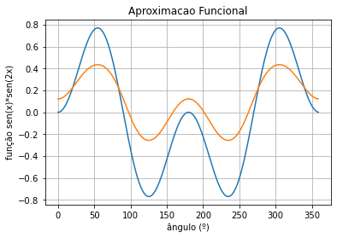

- Taxa de aprendizagem de 0.08 para 0.00008 e ciclos de treinamento de 300 para 1000: mais ciclos de treinamento melhoraram a saída

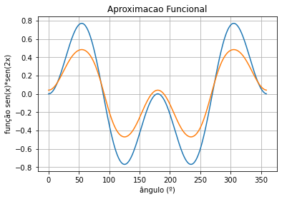

- Taxa de aprendizagem de 0.08 para 0.8: valores da saída “encostam” mais nos extremos das funções, mas são menos exatos nos restantes pontos

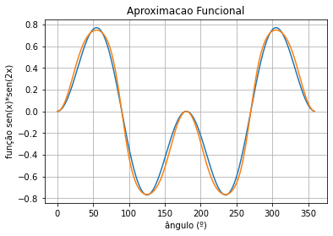

- Número de neurônios de 6 para 1: sem alterações notáveis

- Número de neurônios de 6 para 20: valores discretamente menores nos extremos da função, mas ainda semelhante à anterior

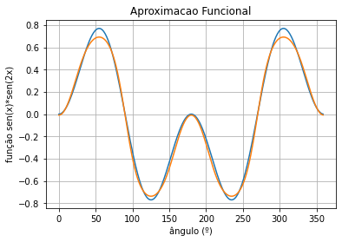

• Repetir o experimento para a função f(x) = [(0.8 + (sen(x)*cos(2x)))*0.5].

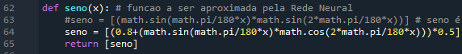

Resultado:

